DESKRIPSI PERANCANGAN PERANGKAT LUNAK

# SISTEM PENJUALAN DAN PEMBELIAN PRODUK OTOMOTIF (SP3O)

Dipersiapkan oleh:

Muhammad Naufal (1301150777)

Astri Asroviana P (1301150738)

Kumala Dewi TS (1301150735)

Program Studi Teknik Informatika

FIF – Telkom University

Jl. Telekomunikasi, Bandung 40257

# DAFTAR PERUBAHAN

|  |  |
| --- | --- |
| Revisi | Deskripsi |
| A |  |
| B |  |
| C |  |
| D |  |
| E |  |
| F |  |
| G |  |

|  |  |  |  |  |  |  |  |  |
| --- | --- | --- | --- | --- | --- | --- | --- | --- |
| INDEX  TGL | - | A | B | C | D | E | F | G |
| Ditulis oleh |  |  |  |  |  |  |  |  |
| Diperiksa oleh |  |  |  |  |  |  |  |  |
| Disetujui oleh |  |  |  |  |  |  |  |  |

# Daftar Halaman Perubahan

|  |  |  |  |
| --- | --- | --- | --- |
| Halaman | Revisi | Halaman | Revisi |
|  |  |  |  |

# Daftar Isi

SISTEM PENJUALAN DAN PEMBELIAN PRODUK OTOMOTIF (SP3O) 1

DAFTAR PERUBAHAN 2

Daftar Halaman Perubahan 4

Daftar Isi 5

Daftar Gambar 6

1. Pendahuluan 7

1.1 Tujuan Penulisan Dokumen 7

1.2 Lingkup Masalah 7

1.3 Definisi dan Istilah 7

*1.3.1* Pelanggan 7

*1.3.2* Perusahaan 7

*1.3.3* Supplier 7

1.4 Aturan Penamaan dan Penomoran 9

1.5 Referensi 9

1.6 Ikhtisar Dokumen 9

2. Deskripsi Perancangan Global 10

2.1. Rancangan Lingkungan Implementasi 10

2.1. Deskripsi Arsitektural 10

2.2. Deskripsi Komponen 11

3. Perancangan Rinci 12

3.1. Realisasi Use Case 12

3.1.2. Use Case <Pemesanan Sparepart> 12

3.1.3. Use Case <Input Data Pemesanan Sparepart> 13

3.1.4. Use Case<Input Data Pemesanan Produk> 13

3.1.5. Usecase<Cek Status Pengiriman Produk> 14

3.1.6. Usecase<Cek Status Pengiriman Sparepart> 14

3.1.7. Usecase<Melakukan Transaksi Produk> 15

3.1.8. Usecase<Pemesanan Produk> 15

3.1.9. Usecase<Melakukan Transaksi Sparepart> 16

3.2. Perancangan Detil Kelas 21

Tabel 3.2. Perancangan Detil Kelas 21

3.2.2. KP – 001 (Kelas Pelanggan) 21

3.2.3. KP – 002 (Kelas Perusahaan) 22

3.2.4. KP – 003 (Kelas Supplier) 22

3.2.5. KP – 004 (Kelas Produk) 22

3.2.6. KP – 005 (Kelas Sparepart) 23

3.2.7. KP – 006 (Kelas Transaksi) 23

3.2.8. KP – 007 (Kelas Transaksi Supplier) 23

3.2.9. KP – 008 (Kelas Pemesanan Produk) 23

3.2.10. KP – 009 (Kelas Pemesanan Sparepart) 24

3.3. Diagram Kelas Keseluruhan 25

3.4. Deployment Diagram 25

3.5. Perancangan Antarmuka 26

4. Matriks Kerunutan 32

# 

# Daftar Gambar

**Deskripisi Arsitektural10**

**Realisasi Use Case12**

**Gambar Use Case 117**

**Gambar Use Case 217**

**Gambar Use Case 318**

**Gambar Use Case 418**

**Gambar Use Case 519**

**Gambar Use Case 619**

**Gambar Use Case 720**

**Gambar Use Case 820**

**Class Diagram21**

**MVC Pattern25**

**Deployment Diagram25**

**Antarmuka Halaman Pemesanan Produk26**

**Antarmuka Halaman Pemesanan Produk27**

**Antarmuka Halaman Pemesanan Produk28**

**Antarmuka Halaman Transaksi Produk28**

**Antarmuka Halaman Transaksi Produk29**

**Antarmuka Halaman Transaksi Produk30**

**Antarmuka Halaman Transaksi Produk30**

**Antarmuka Halaman Cek Status Pemesanan Produk31**

**Antarmuka Input dan Cek Status Pemesanan Sparepart31**

# 1. Pendahuluan

## Tujuan Penulisan Dokumen

Dokumen Deskripsi Perancangan Perangkat Lunak (DPPL) ini dijadikan sebagai acuan dalam pembuatan perangkat lunak. Dokumen ini akan digunakan oleh pengembang perangkat lunak. Tujuan dari proyek ini adalah untuk mendeskripsikan dan memberi gambaran bagaimana sebuah Sistem Penjualan Produk Otomotif (SPPO) dikerjakan secara bertahap. Proyek ini dikatakan berhasil, jika proyek ini dapat menangani setiap kebutuhan pengguna.

## Lingkup Masalah

Sistem Penjualan Produk Otomotif (SPPO) ini merupakan sistem penjualan produk otomotif berbasis web. Sistem ini dibuat untuk membantu pelanggan dalam melakukan pembelian produk otomotif. Seringkali dengan waktu yang sangat sibuk, beberapa orang tidak punya waktu untuk datang ke *dealer* dalam membeli produk otomotif. Maka dengan adanya masalah tersebut, dibuatkanlah suatu sistem yang dapat memudahkan pelanggan dalam melakukan pembelian produk otomotif.

## Definisi dan Istilah

### Pelanggan

Pelanggan adalah orang atau organisasi yang memesan dan membayar produk, dan biasanya (tidak harus) ia yang akan memutuskan kebutuhannya. Dalam sistem ini, pelanggan memesan produk otomotif.

### Perusahaan

Perusahaan adalah orang atau organisasi yang menghasilkan produk untuk pelanggan. Dalam system ini, perusahaan menghasilkan produk otomotif.

### Supplier

*Supplier* adalah orang atau organisasi yang menghasilkan bagian bagian yang melengkapi produk. Dalam sistem ini, *Supplier* menghasilkan *sparepart* untuk produk otomotif.

|  |  |
| --- | --- |
| **Kata Kunci atau Frase** | **Definisi dan atau Akronim** |
| Server | Komputer atau program komputer yang mengelola akses ke sumber daya atau layanan terpusat dalam suatu jaringan. |
| Database | Satu set data terstruktur yang disimpan di komputer, terutama yang dapat diakses dengan berbagai cara. |
| MySQL | Data base yang di gunakan dalam web dan sebagai penyimpan data yang sudah di terima oleh sistem |
| Apache | Berfungsi sebagai server pada Sistem Penjualan Produk Otomotif (SPPO) ini |
| Sequence Diagram | Diagram yang menggambarkan interaksi antara actor dan system dalam suatu scenario *use case* |
| SKPL | Spesifikasi Kebutuhan Perangkat Lunak Dokumen hasil analisis yang berisi spesifikasi kebutuhan user |
| Class Diagram | Model statis yang menggambarkan struktur dan deskripsi class serta hubungannya antara class |
| Component Diagram | Diagram yang mendeskripsikan *physical* struktur dari sebuah system dan digunakan untuk menggambarkan bagaimana code program dibagi menjadi beberapa komponen serta menggambarkan hubungan antar komponen tersebut. |
| Deployment Diagram | Diagram yang menggambarkan arsitektur *hardware* dan *software* sebuah system, menjelaskan komponen, *processor*, dan *device* yang membangun system. |
| ERD | Entity Relationship Diagram  Suatu bentuk model yang menjelaskan hubungan antar data dalam basis data. |

## 

## Aturan Penamaan dan Penomoran

| **Hal/Bagian** | **Aturan Penomoran/Penamaan** |
| --- | --- |
| Deskripsi Komponen | KOM-xxx |
| Kelas Perancangan | KP-xxx |
| Use Case | UC-xxx |
| Use Case Realization dari Use Case xx | UCR-xxx-yy |
| Identifikasi Kelas | CLS-xxx |
| Skenario Normal Use Case | SC-N-xx |
| Skenario Alternatif Use Case | SC-A-xx |

## Referensi

1. IEEE Std 830-1993, IEEE Recommended Practice for Software Requirement Specifications.
2. IEEE Std 610.12-1990 IEEE Standard Glossary of Software Engineering Terminology (ANSI).
3. Jurusan Teknik Informatika – Institut Teknologi Bandung Panduan GL01, Panduan Penggunaan dan Pengisian Spesifikasi Kebutuhan Perangkat Lunak.
4. SKPL Sistem Penjualan dan Pembelian Produk Otomotif

## Ikhtisar Dokumen

Dokumen Deskripsi Perancangan Perangkat lunak terdiri dari beberapa sebagai berikut :

1. Pendahuluan

Pada pendahuluan diberikan gambaran umum tentang dokumen yang berisikan :

* 1. Tujuan Penulisan Dokumen
  2. Lingkup Masalah
  3. Definisi dan Istilah
  4. Aturan Penamaan dan Penomoran
  5. Referensi
  6. Ikhtisar Dokumen

1. Deskripsi Perancangan Global

Pada bagian ini mendeskripsikan perancangan perangkat lunak secara global yang diperlukan di dalam pengembangan Sistem Penjualan Produk Otomotif (SPPO) yang berisikan :

* 1. Rancangan Lingkungan Implementasi
  2. Deskripsi Arsitektural
  3. Deskripsi Komponen

1. Perancangan Rinci

Pada bagian ini mendeskripsikan perancangan perangkat lunak secara rinci yang diperlukan di dalam pengembangan Sistem Penjualan Produk Otomotif (SPPO) yang berisikan :

* 1. Realisasi Use Case
  2. Perancangan Detil Kelas
  3. Diagram Kelas Secara Keseluruhan
  4. Algoritma / Query
  5. Perancangan Antarmuka

1. Matriks Kerunutan

Pada bagian ini dilakukan *mapping* use case dengan class class terkait.

# Deskripsi Perancangan Global

## 2.1. Rancangan Lingkungan Implementasi

|  |  |
| --- | --- |
| System Operasi | Windows |
| DBMS | MySQL |
| Bahasa Pemrograman | PHP |
| Development Tools | Notepad++ |

**Tabel 2.1** Rancangan Lingkungan Implementasi

## Deskripsi Arsitektural

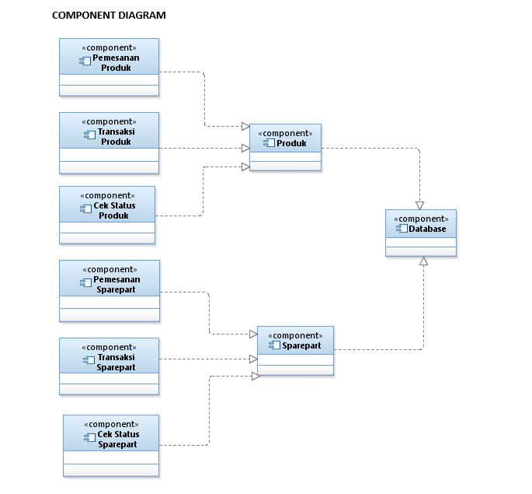

**Gambar 2.1.** Diagram Komponen

## Deskripsi Komponen

| **KOM - ID** | **Nama Komponen** | **Keterangan** |
| --- | --- | --- |
| KOM-001 | Pemesanan Produk | Modul ini dilakukan oleh pelanggan dengan Perusahaan untuk melakukan pemesanan produk |
| KOM-002 | Transaksi Produk | Modul ini hanya bisa dilakukan oleh pelanggan untuk menyelesaikan proses pemesanan produk |
| KOM-003 | Pemesanan Sparepart | Modul ini hanya bisa dilakukan oleh perusahaan dengan Supplier untuk melakukan pemesanan sparepart |
| KOM-004 | Transaksi Sparepart | Modul ini hanya bisa dilakukan oleh perusahaan untuk menyelesaikan proses pemesanan sparepart |
| KOM-005 | Cek Status Pengiriman Sparepart | Modul ini hanya bisa dilakukan oleh supplier untuk melakukan pengecekan terkait status pengiriman sparepart untuk perusahaan |
| KOM-006 | Cek Status Pengiriman Produk | Modul ini hanya bisa dilakukan oleh perusahaan untuk melakukan pengecekan terkait status pengiriman produk untuk pelanggan |
| KOM-007 | Produk | Modul ini berisi data produk yang ada di Perusahaan |
| KOM-008 | Sparepart | Modul ini berisi data Sparepart yang ada di Supplier |
| KOM-009 | Database | Modul ini berisi rekaman pembelian dan penjualan dari suatu Perusahaan. |

**Tabel 2.2** Deskripsi Komponen

# Perancangan Rinci

## Realisasi Use Case

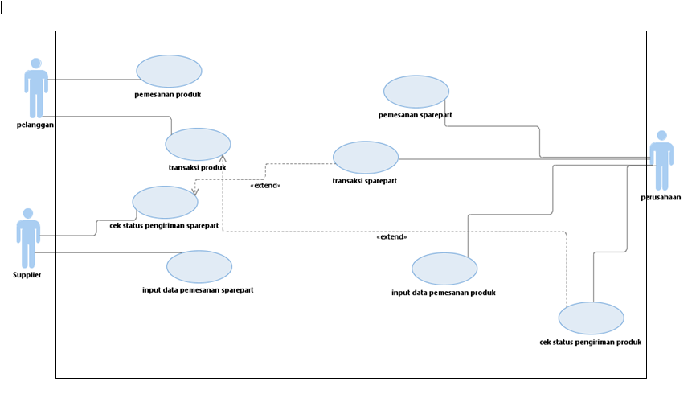

**Gambar 3.1.**  Use Case Diagram

### Use Case <Pemesanan Sparepart>

#### *Tujuan*: untuk melakukan pemesanan sparepart

#### *Input:* Data pemesanan sparepart

#### *Output:* Info Pemesanan sparepart

#### *Skenario Utama :* Pemesanan Sparepart hanya dapat dilakukan oleh Perusahaan

#### *Prakondisi:* Perusahaan ingin melakukan Pemesanan Sparepart

#### *Langkah-langkah:*

##### Langkah 1: Perusahaan Melakukan Pemesanan Sparepart

##### Langkah 2 : Sistem akan melakukan pengecekan pada Pemesanan Sparepart

##### Langkah 3 : Sistem akan memproses Pemesanan Sparepart

##### Langkah 4 : Pemesanan Sparepart sudah terkonfirmasi

#### *Pascakondisi :* Perusahaan sudah melakukan Pemesanan Spare

### Use Case <Input Data Pemesanan Sparepart>

#### *Tujuan :* Menginput Data Pemesanan Sparepart

#### *Input :* *Data Pemesanan* Sparepart

#### *Output:* *Data Pemesanan* Sparepart

#### *Skenario Utama : Input data pemesanan* sparepart *dapat dilakukan oleh* Supplier

#### *Prakondisi :* Supplier *melakukan penginputan data pemesanan* sparepart

#### *Langkah-langkah :*

##### Langkah 1: Supplier menginputkan data pemesanan sparepart

##### Langkah 2 : Sistem akan melakukan pengecekan pada penginputan data pemesanan sparepart

##### Langkah 3 : Sistem akan memproses dan mengkonfirmasi data pemesanan

##### Langkah 4 : Data Pemesanan sudah berhasil terinput

**3.1.3.7**  ***Pasca kondisi :*** Perusahaan telah selesai melihat status data pengiriman produk.

### Use Case<Input Data Pemesanan Produk>

#### *Tujuan :* Menginput data pemesanan produk

#### *Input :* Data pemesanan Produk

#### *Output :* Data pemesanan Produk

#### *Skenario Utama* : Input Data Pemesanan Produk hanya dapat diakses (dilakukan) oleh Perusahaan

#### *Prakondisi :* Perusahan melakukan penginputan data pemesanan produk

#### *Langkah-Langkah :*

##### Langkah 1 : Perusahaan menginputkan data pemesanan produk

##### Langkah 2 : Sistem akan melakukan pengecekan pada data pemesanan produk

##### Langkah 3 : Sistem akan memproses dan mengkonfirmasi data pemesanan produk

##### Langkah 4 : data pemesanan produk telah terinput

#### *Pasca kondisi :* Perusahaan telah berhasil menginputkan data pemesanan produk

### Usecase<Cek Status Pengiriman Produk>

#### *Tujuan :* Mengecek status pengiriman produk

#### *Input :* ID Pemesanan

#### *Output :* Status Pengiriman Produk

#### *Skenario Utama :* Cek Status pengiriman produk hanya dapat diakses oleh Perusahaan.

#### *Prakondisi :* Perusahaan ingin melihat status data pengiriman produk

#### *Langkah-langkah :*

##### Langkah 1 : Mencatat tanggal pengiriman

##### Langkah 2 : melakukan verifikasi data

##### Langkah 3 : memunculkan list data pengiriman

##### Langkah 4 : memverifikasi barang yang sudah terkirim

#### *Pasca kondisi :* Perusahaan telah selesai melihat status data pengiriman produk.

### Usecase<Cek Status Pengiriman Sparepart>

#### *Tujuan :* Mengecek status pengiriman sparepart

#### *Input :* ID Pemesanan

#### *Output :* Status Pengiriman Sparepart

#### *Skenario Utama* :Cek Status pengiriman sparepart hanya dapat diakses oleh Supplier.

#### *Prakondisi :* Supplier mengelola data pengiriman

#### *Langkah-Langkah:*

##### Langkah 1 : Mencatat Tanggal Pengiriman

##### Langkah 2 : Melakukan Verifikasi Data

##### Langkah 3 : Memunculkan list data pengiriman

##### Langkah 4 : Memverifikasi barang yang sudah terkirim

##### Langkah 5 : Verifikasi barang

#### *Pasca kondisi*: Perusahaan telah menerima *sparepart*

### Usecase<Melakukan Transaksi Produk>

#### *Tujuan :* Melakukan Transaksi Produk

#### *Input :* Nomor Faktur

#### *Output :* Data Pemesanan Produk

#### *Skenario Utama :* Hanya dapat diakses oleh Pelanggan

#### *Prakondisi :* Pelanggan Membayar Pesanan

#### *Langkah-Langkah:*

##### Langkah 1 : Melakukan Pembayaran

##### Langkah 2 : Mengirim Data Pembayaran

##### Langkah 3 : Memverifikasi Pembayaran

#### *Pasca kondisi* *:* Pelanggan Telah Menyelesaikan Transaksi

### Usecase<Pemesanan Produk>

#### *Tujuan :* Melakukan Pemesanan Produk

#### *Input :* Data Pemesanan Produk

#### *Output :* Info Pemesanan Produk

#### *Skenario Utama :* Pemesanan ini hanya dapat dilakukan oleh Pelanggan

#### *Prakondisi :* Pelanggan Memesan Produk

#### *Langkah-Langkah:*

##### Langkah 1 : Pelanggan mengakses web untuk melakukan pemesanan

##### Langkah 2 : Pelanggan memilih produk yang diinginkan

##### Langkah 3 : Pelanggan memilih jenis pembayaran

##### Langkah 4 : Mengirim Data Pemesanan

#### *Pasca kondisi :* Pelanggan sudah melakukan transaksi

### Usecase<Melakukan Transaksi Sparepart>

#### *Tujuan :* Melakukan Transaksi Sparepart

#### *Input :* Nomor Faktur

#### *Output :* Data Pemesanan sparepart

#### *Skenario Utama :* Hanya diakses oleh Perusahaan

#### *Prakondisi :* Perusahaan Membayar Pesanan Sparepart

#### *Langkah-Langkah:*

##### Langkah 1 : Melakukan Pembayaran

##### Langkah 2 : Mengirim Data Pembayaran

##### Langkah 3 : Memverifikasi Pembayaran

#### *Pasca kondisi* : Perusahaan Telah Menyelesaikan Transaksi

#### Identifikasi Kelas

|  |  |  |
| --- | --- | --- |
| **CLASS-ID** | **Nama Kelas Perancangan** | **Nama Kelas Analisis Terkait** |
| CLS – 001 | Pelanggan | Pelanggan |
| CLS – 002 | Perusahaan | Perusahaan |
| CLS – 003 | Supplier | Supplier |
| CLS – 004 | Produk | Produk |
| CLS – 005 | Sparepart | Sparepart |
| CLS - 006 | Transaksi Sparepart | Transaksi Supplier |
| CLS – 007 | Transaksi Produk | Transaksi Produk |
| CLS – 008 | Pemesanan Produk | Pemesanan Produk |
| CLS - 009 | Pemesanan Sparepart | Pemesanan Sparepart |

**Tabel 3.1.** Identifikasi Kelas

#### Sequence Diagram

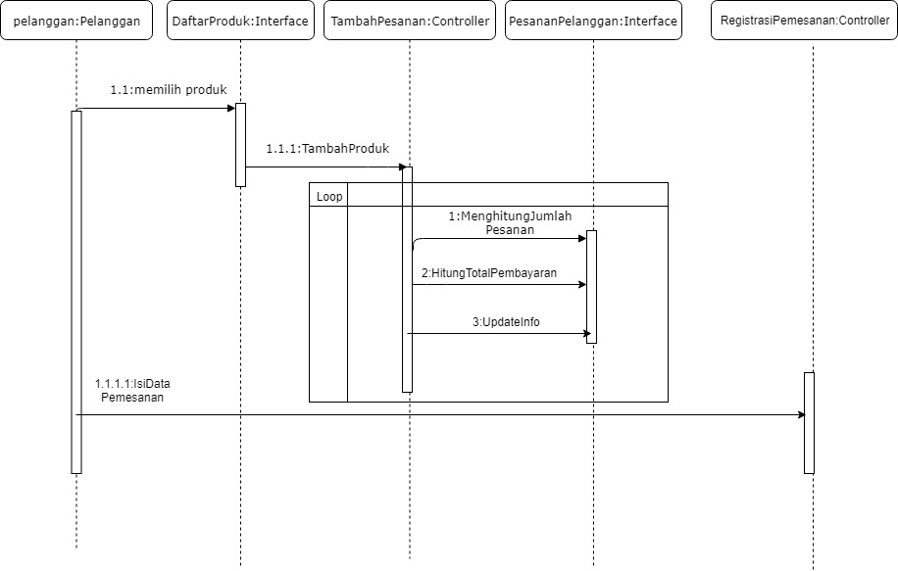

**Gambar. 3.2.** Use Case 1 : Pemesanan Produk

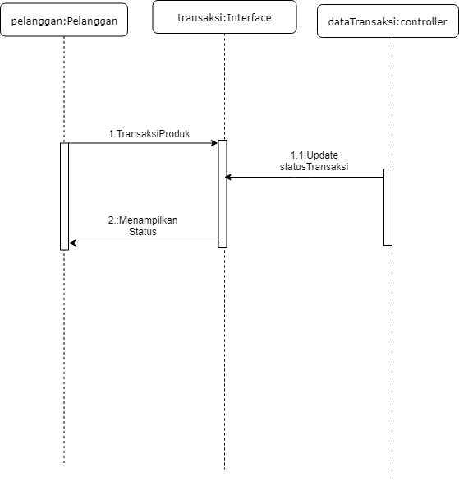

**Gambar.3.4.** Use Case 2 : Melakukan Transaksi Produk

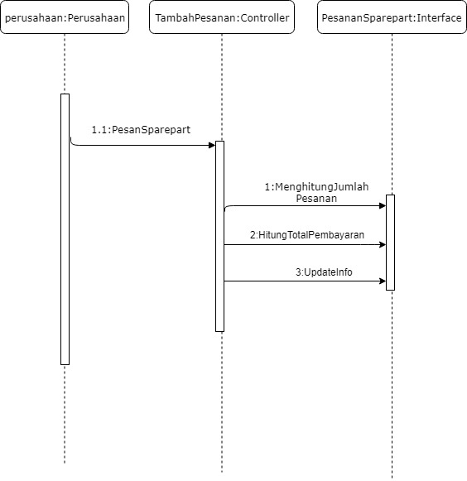

**Gambar 3.5.** Use Case 3 : Pemesanan Sparepart

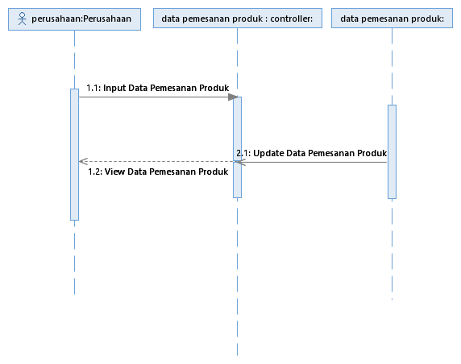

**Gambar 3.6.** Use Case 4 : Input Data Pemesanan Produk

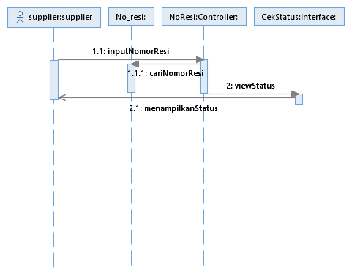

**Gambar 3.7.** Use Case 5 : Cek Status Pengiriman Sparepart

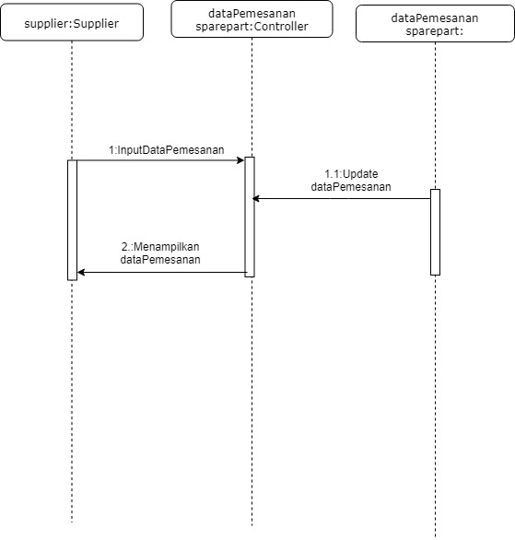

**Gambar 3.8.** Use Case 6 : Input Data Pemesanan Sparepart

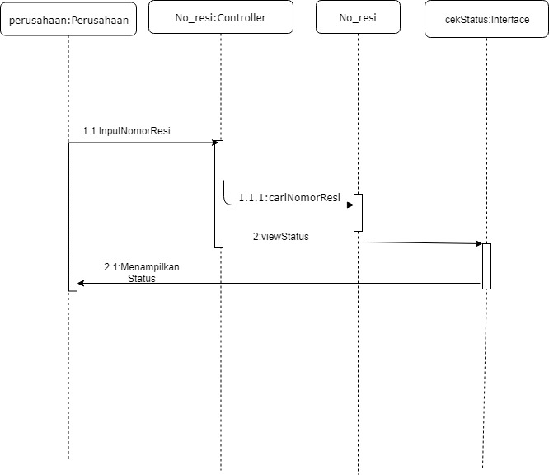

**Gambar 3.9.** Use Case 7 : Cek Status Pengiriman Produk

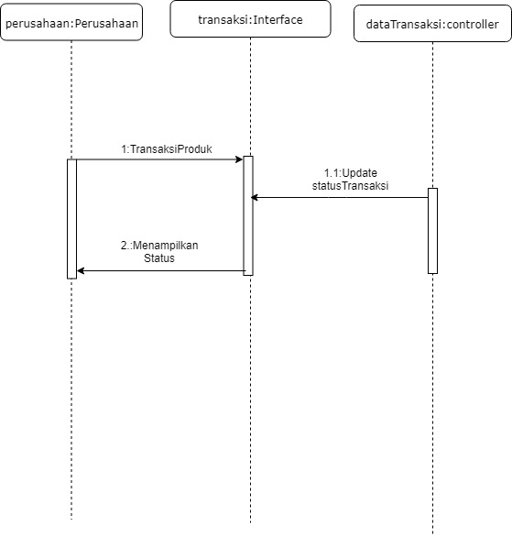

**Gambar 3.10.** Use Case 8 : Melakukan Transaksi Sparepart

#### Diagram Kelas (*Class Diagram*)

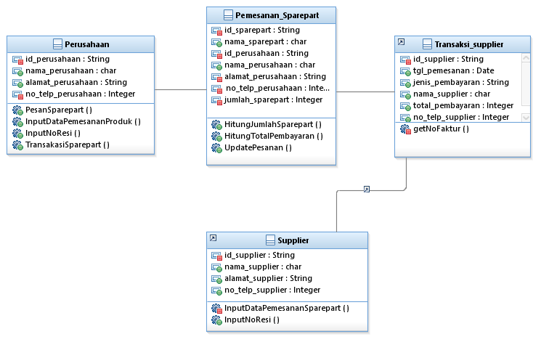

**Gambar 3.11.** Class Diagram Pemesanan Sparepart

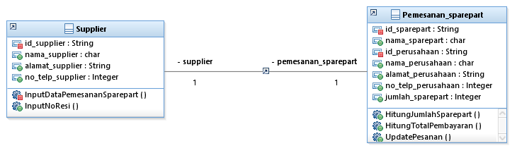

**Gambar 3.12.** Class Diagram Input Data Pemesanan Sparepart

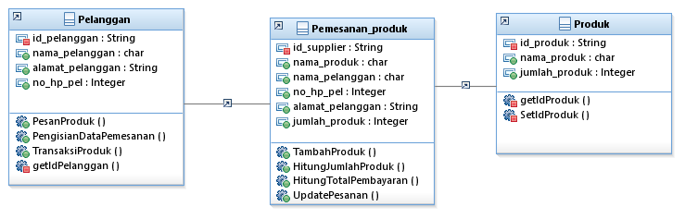

**Gambar 3.13.** Class Diagram Pemesanan Produk

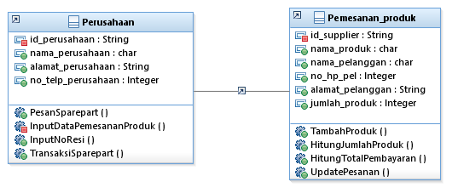

**Gambar 3.14.** Class Diagram Input Data Pemesanan Produk

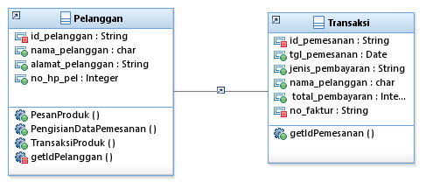

**Gambar 3.15.** Class Diagram Transaksi Produk

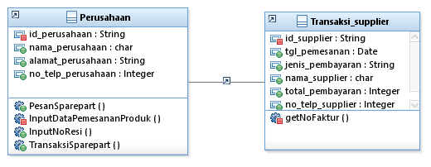

**Gambar 3.15.** Class Diagram Transaksi Sparepart

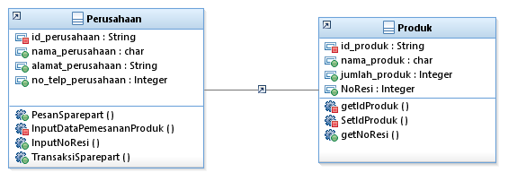

**Gambar 3.15.** Class Diagram Cek Status Pengiriman Produk

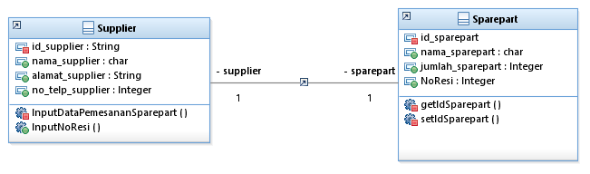

**Gambar 3.16.** Class Diagram Cek Status Pengiriman Sparepart

## Perancangan Detil Kelas

|  |  |  |
| --- | --- | --- |
| **KELAS PERANCANGAN-ID** | **Nama Kelas Perancangan** | **Nama Kelas Analisis Terkait** |
| KP - 001 | Pelanggan | Pelanggan |
| KP- 002 | Perusahaan | Perusahaan |
| KP – 003 | Supplier | Supplier |
| KP – 004 | Produk | Produk |
| KP – 005 | Sparepart | Sparepart |
| KP – 006 | Transaksi | Transaksi |
| KP - 007 | Transaksi Supplier | Transaksi Supplier |
| KP – 008 | Pemesanan Produk | Pemesanan Produk |
| KP --009 | Pemesanan Sparepart | Pemesanan Sparepart |

### Tabel 3.2. Perancangan Detil Kelas

### KP – 001 (Kelas Pelanggan)

|  |  |  |
| --- | --- | --- |
| **Nama Operasi** | **Visibility**  **(private, public)** | **Keterangan** |
| Pesan() | Public | Method untuk melakukan pemesanan |
| Bayar() | Public | Method untuk melakukan pembayaran |
| Cek() | Public | Method untuk melakukan cek pesanan |
| **Nama Atribut** | **Visibility**  **(private, public)** | **Tipe** |
| id_pelanggan | Private | String |
| nama_pelanggan | Public | Char |
| alamat_pelanggan | Public | String |
| no_hp_pel | Public | Integer |

**Tabel 3.3.** Kelas Pelanggan

### KP – 002 (Kelas Perusahaan)

|  |  |  |
| --- | --- | --- |
| **Nama Operasi** | **Visibility**  **(private, public)** | **Keterangan** |
| Cek() | Private | Method untuk melakukan pengecekan status pengiriman produk |
| Bayar() | Private | Method untuk melakukan pembayaran |
| Kirim() | Private | melakukan pengiriman produk |
| Produksi() | Private | melakukan produksi produk |
| **Nama Atribut** | **Visibility**  **(private, public)** | **Tipe** |
| id_perusahaan | Private | String |
| nama_perusahaan | Public | Char |
| alamat_perusahaan | Public | String |
| no_telp_perusahaan | Public | Number |

**Tabel 3.4.** Kelas Perusahaan

### KP – 003 (Kelas Supplier)

|  |  |  |
| --- | --- | --- |
| **Nama Operasi** | **Visibility**  **(private, public)** | **Keterangan** |
| Cek() | Private | Method untuk melakukan cek pemesanan sparepart |
| Edit() | Private | Method untuk melakukan edit data pemesanan sparepat |
| Kirim() | Private | melakukan pengiriman sparepart |
| Produksi() | Private | melakukan produksi sparepart |
| **Nama Atribut** | **Visibility**  **(private, public)** | **Tipe** |
| id_supplier | Private | String |
| nama_supplier | Public | Char |
| alamat_supplier | Public | String |
| no_telp_supplier | Public | Number |

**Tabel 3.5.** Kelas Supplier

### KP – 004 (Kelas Produk)

|  |  |  |
| --- | --- | --- |
| **Nama Operasi** | **Visibility**  **(private, public)** | **Keterangan** |
| getId() | Private | Memanggil atribut private |
| setId() | Private | Mengeset atribut private |
| **Nama Atribut** | **Visibility**  **(private, public)** | **Tipe** |
| id_produk | Private | String |
| nama_produk | Public | Char |
| jumlah_produk | Public | Integer |

**Tabel 3.6.** Kelas Produk

### KP – 005 (Kelas Sparepart)

|  |  |  |
| --- | --- | --- |
| **Nama Atribut** | **Visibility**  **(private, public)** | **Tipe** |
| id_sparepart | Private | String |
| nama_sparepart | Public | Char |
| jumlah_sparepat | Public | Integer |

**Tabel 3.7.** Kelas Sparepart

### KP – 006 (Kelas Transaksi)

|  |  |  |
| --- | --- | --- |
| **Nama Operasi** | **Visibility**  **(private, public)** | **Keterangan** |
| getId() | Private | Memanggil atribut private |
| setId() | Private | Mengeset atribut private |
| **Nama Atribut** | **Visibility**  **(private, public)** | **Tipe** |
| id_pemesanan | Private | String |
| tgl_pemesanan | Public | Date |
| jenis_pembayaran | Public | String |
| nama_pelanggan | Public | Char |
| total_pembayaran | Public | Integer |
| no_faktur | Private | String |

**Tabel 3.8.** Kelas Transaksi

### KP – 007 (Kelas Transaksi Supplier)

|  |  |  |
| --- | --- | --- |
| **Nama Operasi** | **Visibility**  **(private, public)** | **Keterangan** |
| getId() | Private | Memanggil atribut private |
| setId() | Private | Mengeset atribut private |
| **Nama Atribut** | **Visibility**  **(private, public)** | **Tipe** |
| id_supplier | Private | String |
| tgl_pemesanan | Public | Date |
| jenis_pembayaran | Public | String |
| nama_supplier | Public | Char |
| total_pembayaran | Public | Integer |
| no_telp_supplier | Public | Char |
| no_faktur | Private | String |

**Tabel 3.9.** Kelas Supplier

### KP – 008 (Kelas Pemesanan Produk)

|  |  |  |
| --- | --- | --- |
| **Nama Operasi** | **Visibility**  **(private, public)** | **Keterangan** |
| getId() | Private | Memanggil atribut private |
| setId() | Private | Mengeset atribut private |
| **Nama Atribut** | **Visibility**  **(private, public)** | **Tipe** |
| id_supplier | Private | String |
| nama_produk | Public | Char |
| nama_pelanggan | Public | Char |
| no_hp_pel | Public | Number |
| alamat_pelanggan | Public | String |
| jumlah_produk | Public | Integer |

**Tabel 3.10.** Kelas Pemesanan Produk

### KP – 009 (Kelas Pemesanan Sparepart)

|  |  |  |
| --- | --- | --- |
| **Nama Operasi** | **Visibility**  **(private, public)** | **Keterangan** |
| getId() | Private | Memanggil atribut private |
| setId() | Private | Mengeset atribut private |
| **Nama Atribut** | **Visibility**  **(private, public)** | **Tipe** |
| id_sparepart | Private | String |
| nama_sparepart | Public | Char |
| id_perusahaan | Private | String |
| nama_perusahaan | Public | Char |
| alamat_perusahaan | Public | String |
| no_telp_perusahaan | Public | Number |
| jumlah_sparepart | Public | Integer |

**Tabel 3.11.** Kelas Pemesanan Sparepart

## Diagram Kelas Keseluruhan

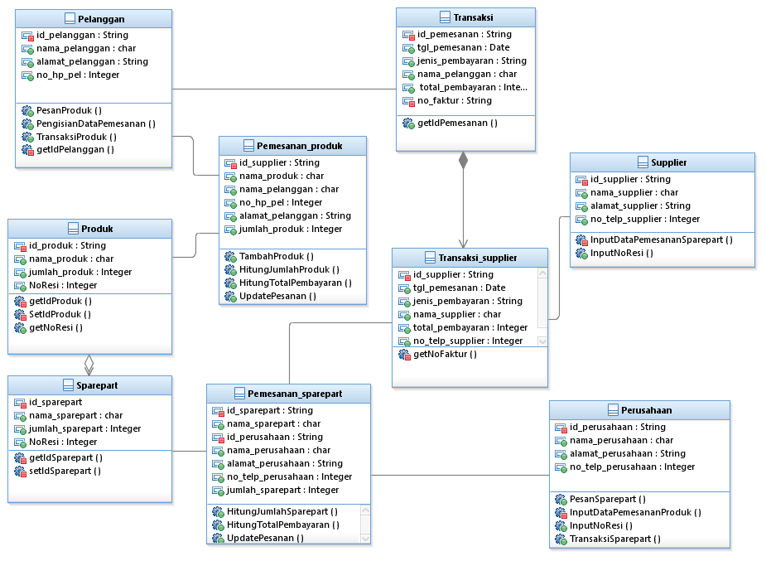

**Gambar 3.17.** Class Diagram

## Deployment Diagram

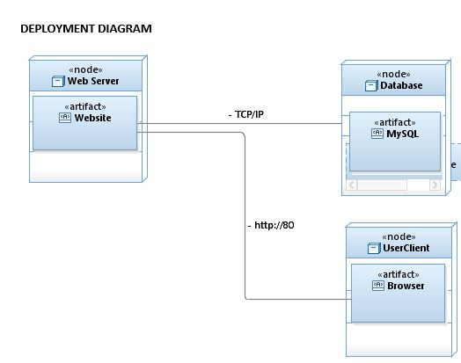

**Gambar 3.18** Deployment Diagram

## Perancangan Antarmuka

Antarmuka : Halaman Pemesanan Produk

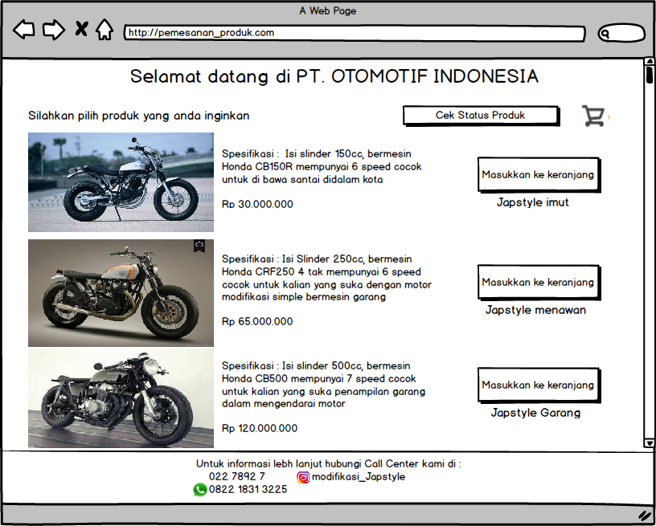

| **Id_Objek** | **Jenis** | **Nama** | **Keterangan** |
| --- | --- | --- | --- |
| *Cek_Status* | *Button* | *Cek Status Produk* | Jika diklik, pelanggan dapat melihat status produknya |
| *Keranjang* | Button | Keranjang Belanja | Jika diklik, Pelanggan dapat melihat berapa banyak pesanan |
| *Input_Pesanan* | *Button* | *Masukkan Ke Keranjang* | Jika diklik, pesanan akan masuk ke keranjang belanja. |

**Tabel 3.12.** Antarmuka Halaman Pemesanan Produk

Antarmuka : Pemesanan Produk

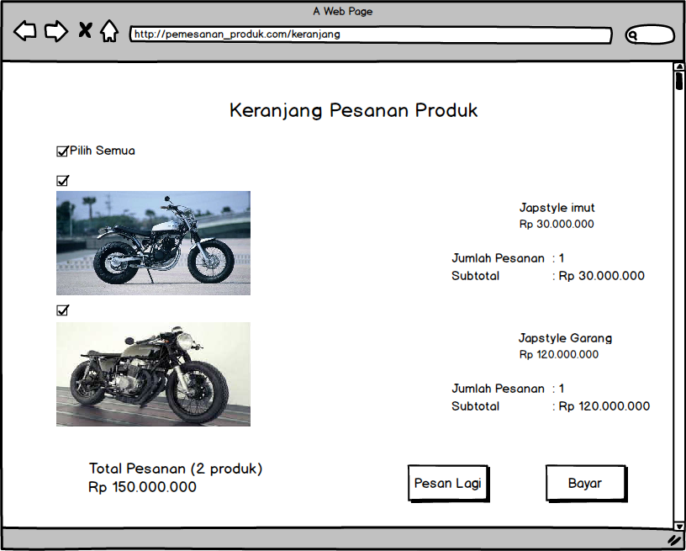

| **Id_Objek** | **Jenis** | **Nama** | **Keterangan** |
| --- | --- | --- | --- |
| *Tombol_kembali* | *Button* | *Pesan Lagi* | Jika diklik, pelanggan dapat kembali ke daftar produk dan dapat memesan produk kembali |
| *Tombol_Bayar* | Button | Bayar | Jika diklik, Pelanggan dapat langsung ke menu pembayaran. |
| *Ceklis* | checkbox | Pilih Produk | Jika di ceklis, pelanggan memberi tau bahwa produk yang akan dibayarnya terlebih dahulu atau bisa jadi pelanggan akan membayar semua yang ada di dalam keranjang |

**Tabel 3.13.** Antarmuka Halaman Pemesanan Produk

Antarmuka : Pemesanan Produk

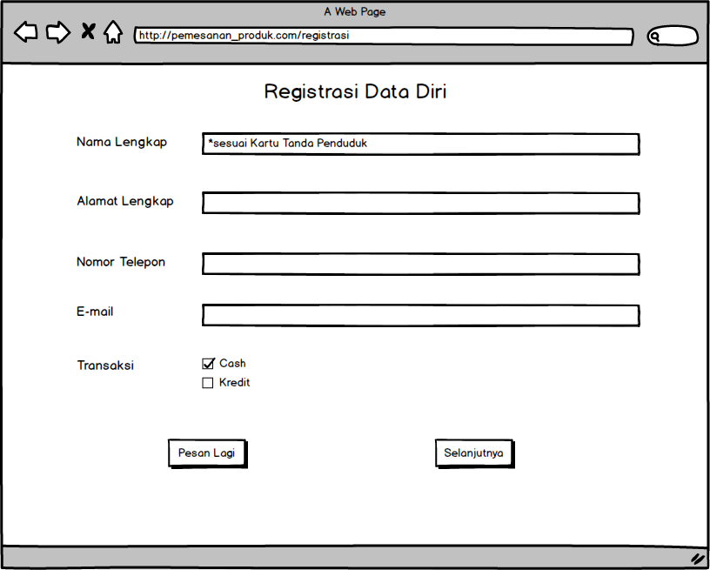

| **Id_Objek** | **Jenis** | **Nama** | **Keterangan** |
| --- | --- | --- | --- |
| *Ceklis* | *Checkbox* | *Transaksi* | *Jika pelanggan menceklis pilihan transaksi nya artinya pelanggan memberi tau bahwa dia akan melakukan pembayaran cash ataupun kredit* |
| *Tombol_Selanjutnya* | *Button* | *Selanjutnya* | Jika diklik, pelanggan telah melakukan salah satu syarat untuk melakukan pemesanan produk dengan mengisi data diri nya lengkap dan meyakini bahwa data diri nya benar |
| *Tombol_Pesan_Lagi* | Button | Pesan Lagi | Jika diklik, pelanggan akan kembali lagi ke menu utama yakni home dari web |

**Tabel 3.14.** Antarmuka Halaman Pemesanan Produk

Antarmuka : Transaksi Produk

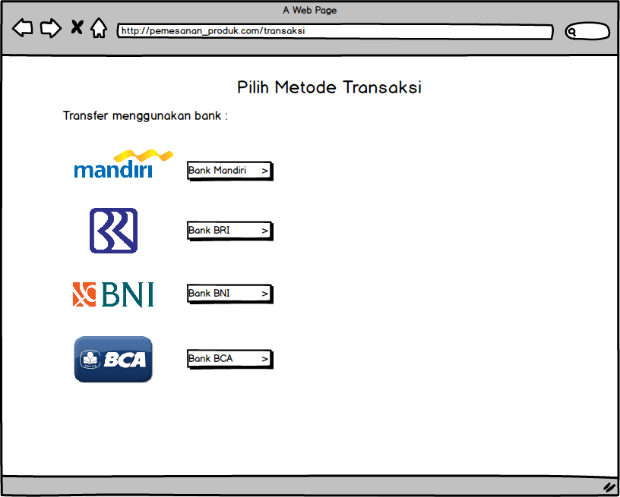

| **Id_Objek** | **Jenis** | **Nama** | **Keterangan** |
| --- | --- | --- | --- |
| *Tombol_Bank_Mandiri* | *Button* | *Bank Mandiri* | Jika diklik, pelanggan akan mentransfer ke bank Mandiri untuk melakukan transaksi produk yang dipesan |
| *Tombol_Bank_BRI* | Button | Bank BRI | Jika diklik, pelanggan akan mentransfer ke bank BRI untuk melakukan transaksi produk yang dipesan |
| *Tombol_Bank_BNI* | Button | Bank BNI | Jika diklik, pelanggan akan mentransfer ke bank BNI untuk melakukan transaksi produk yang dipesan |
| *Tombol_Bank_BCA* | Button | Bank BCA | Jika diklik, pelanggan akan mentransfer ke bank BCA untuk melakukan transaksi produk yang dipesan |

**Tabel 3.15.** Antarmuka Halaman Transaksi Produk

Antarmuka : Transaksi Produk

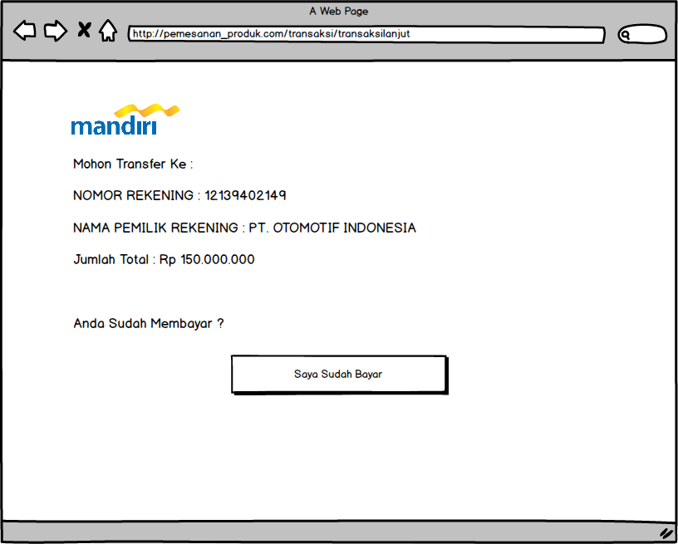

| **Id_Objek** | **Jenis** | **Nama** | **Keterangan** |
| --- | --- | --- | --- |
| *Tombol_saya_sudah_bayar* | *Button* | *Saya Sudah Bayar* | Jika diklik, pelanggan mengakui bahwa telah melakukan transaksi produk |

**Tabel 3.16.** Antarmuka Halaman Transaksi Produk

Antarmuka : Transaksi Produk

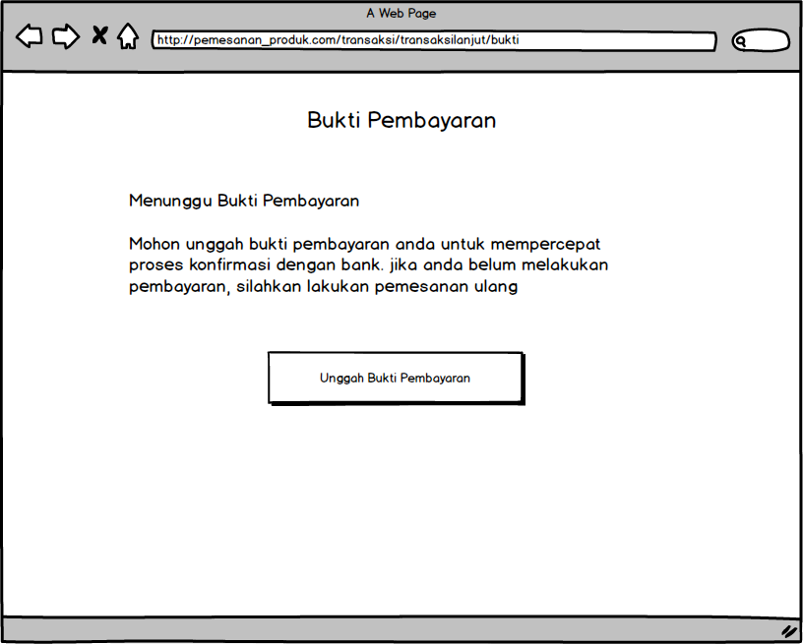

| **Id_Objek** | **Jenis** | **Nama** | **Keterangan** |
| --- | --- | --- | --- |
| *Tombol_Unggah_Bukti_Pembayaran* | *Button* | *Unggah_Bukti_Pembayaran* | Jika diklik, pelanggan akan diminta untuk unggah bukti transaksi nya dengan memfoto bukti apapun yang membuktikan kalau pelanggan udah transaksi |

**Tabel 3.17.** Antarmuka Halaman Transaksi Produk

Antarmuka : Transaksi Produk

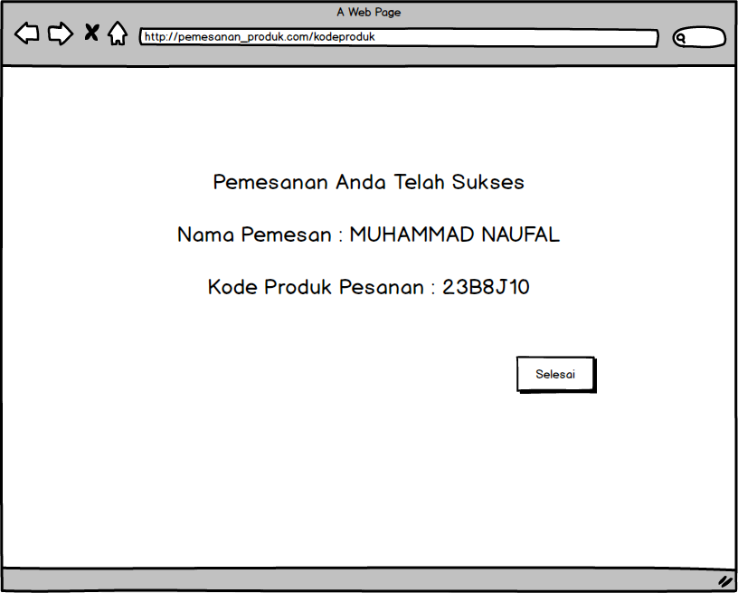

| **Id_Objek** | **Jenis** | **Nama** | **Keterangan** |
| --- | --- | --- | --- |
| *Tombol_Selesai* | *Button* | *Selesai* | Jika diklik, artinya pelanggan telah menyelesaikan proses pemesanan dan transaksi produk yang dipesannya |

**Tabel 3.18.** Antarmuka Halaman Transaksi Produk

Antarmuka : Cek Status Pemesanan Produk

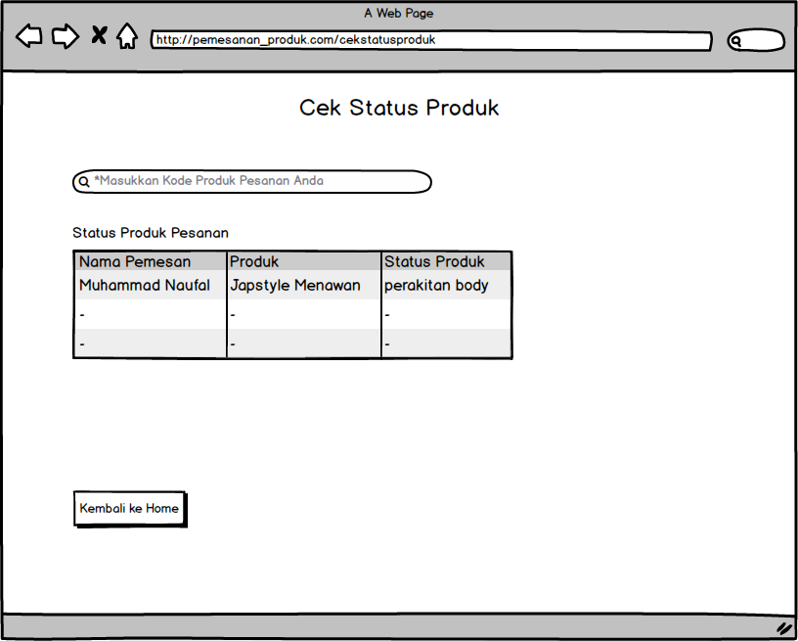

| **Id_Objek** | **Jenis** | **Nama** | **Keterangan** |
| --- | --- | --- | --- |
| *Pencarian_status_produk* | *Text Input* | *Pencarian status produk* | Jika pelanggan menginputkan kode produk yang telah didapatnya maka pelanggan akan tau status produk yang dipesannya |
| *Tombol_Kembali ke Home* | Button | Kembali ke Home | Jika diklik, maka pelanggan akan kembali ke menu awal tampilan web |

**Tabel 3.19.** Antarmuka Halaman Cek Status Pemesanan Produk

Antarmuka : Input Data dan Cek Status Pemesanan Sparepart

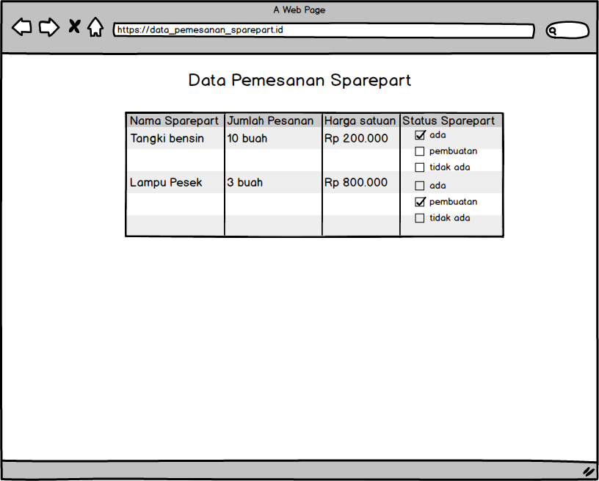

| **Id_Objek** | **Jenis** | **Nama** | **Keterangan** |
| --- | --- | --- | --- |
| *Ceklis* | *Checkbox* | *Status sparepart* | Jika klik pilhan mana yang akan di ceklis maka artinya supplier telah memberi tau bahwa status sparepart yang diminta perusahaan itu sesuai dengan yang tersedia di checkbox |

**Tabel 3.20.** Antarmuka Halaman Input Data dan Cek Status Pemesanan Sparepart

# Matriks Kerunutan

|  |  |  |  |  |  |  |  |  |
| --- | --- | --- | --- | --- | --- | --- | --- | --- |
| Class/Use Case | Pemesanan Produk | Pemesanan Sparepart | Input Data Pemesanan Produk | Input Data Pemesanan Sparepart | Cek Status Pengiriman Produk | Cek Status Pengiriman Sparepart | Melakukan Transaksi Produk | Melakukan Transaksi Sparepart |
| Pelanggan | X | - | - | - | - | - | X |  |
| Perusahaan | - | X | X |  | X |  |  | X |
| Supplier | - | X |  | X |  | X |  |  |
| Produk | - | - | - | - | - | - | - | - |
| Sparepart | - | - | - | - | - | - | - | - |
| Transaksi Produk | - | - | - | - | - | - | X | - |
| Transaksi Sparepart | - | - | - | - | - | - | - | X |
| Pemesanan Produk | X | - | - | - | - | - | - | - |
| Pemesanan Sparepart | - | X | - | - | - | - | - | - |

**Tabel 3.21.** Matriks Kerunutan

# 